Brenner Hernandez

Carné: 1023718

Ingeniería en Informática y Sistemas

Análisis de datos

Ing. Stanly Bolaños

# Lab 1 – Dimensiones Facts y Measures

## Crear Admisiones

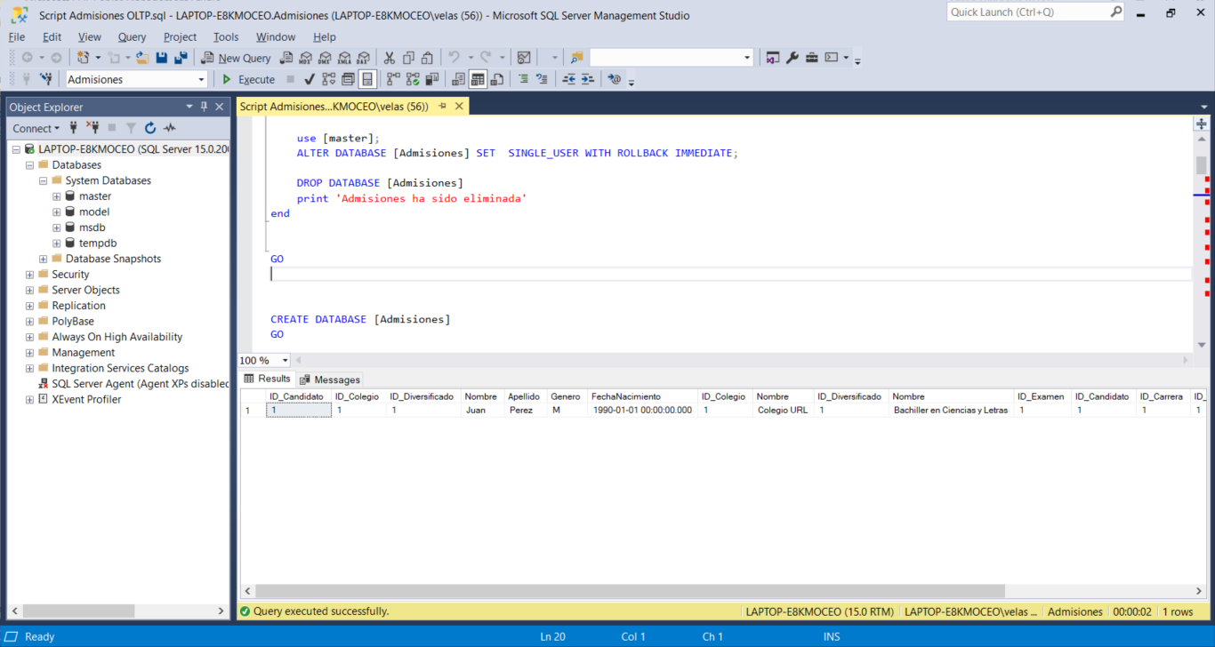

## Crear Admisiones_DWH

## Agregar al modelo



### Dimensión de Materia

### Dimensión de Descuento

### Actualizar Metadata

## Admisiones vs AdmisionesDWH

### Prueba 1 – Obtener toda la data

### Prueba 2 – Comparar agregaciones

### ¿Cuál es mejor?

Las Prueba 1 hecha a la base de datos Admisiones_DWH es mejor, ya que se puede observar que el tiempo que tomó el query fue menor que en la DB de Admisiones. Además, se puede apreciar que también se hicieron menos lecturas lógicas y lecturas físicas. Y por último también se ve que el costo de la consulta fui casi la mitad en la DWH que en la base de datos relacional.

Con respecto a la Prueba 2, todo lo anterior aplica, excepto la duración del query, ya que el tiempo que tomó la consulta hecha a la DB de Admisiones es aproximadamente la mitad del de Admisiones_DWH. A pesar de esto, se sabe que el desempeño con más datos será mejor en la base de datos multidimensional.